

Alterar Situação de Ligação
O objetivo desta funcionalidade é alterar a situação da ligação de água e/ou esgoto, de acordo com o indicador de rede na quadra e ordem de serviço gerada. Porém, para a CAERN, é possível alterar a situação da ligação de água e/ou esgoto informando apenas a matrícula do imóvel, desde que você tenha permissão especial
A opção pode ser acessada via Menu de sistema, no caminho: GSAN > Atendimento ao Público > Ligação > Alterar Situação de Ligação. Feito isso, o sistema acessa a tela de filtro abaixo:

Observação
Informamos que os dados exibidos nas telas a seguir são fictícios, e não retratam informações de clientes.
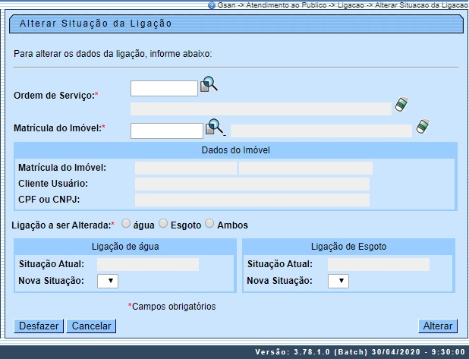
Acima, informe obrigatoriamente o número da ordem de serviço e demais dados para alteração (para detalhes sobre o preenchimento dos campos clique AQUI). Caso seja usuário da CAERN com permissão especial, preencha o campo obrigatório Matrícula do Imóvel:

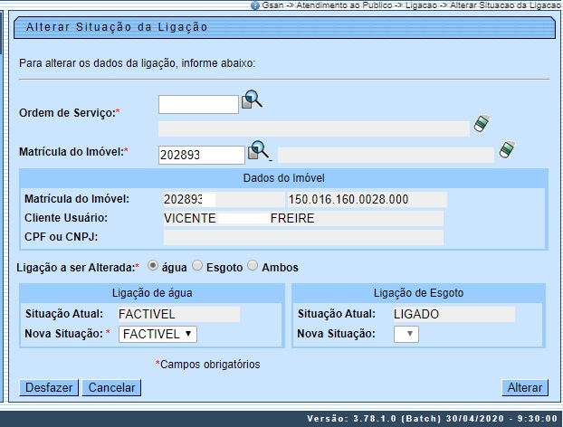
Ao clicar no botão , o sistema:
- Atualiza a situação da ligação do imóvel;
- Verifica a existência de débitos;
- Verifica a existência de hidrômetro;
- Atualiza a situação do imóvel;
- Atualiza a ordem de serviço;
- Verifica o preenchimento dos campos;
- Verifica o sucesso da transação;
- Verifica se atualização está sendo realizada por outro usuário e,
- Registra a transação de alteração da situação da ligação.
- Apresenta a tela de sucesso AQUI.

Antes de concluir a alteração da situação da ligação, o sistema executa algumas validações:
- Atualizar Situação do Imóvel:
  - Caso o usuário tenha selecionado a opção ÁGUA, o sistema atualiza o campo da Nova Situação da Ligação de Água Informada;
  - Caso o usuário tenha selecionado a opção ESGOTO, o sistema atualiza o registro do imóvel selecionado;
  - Caso o usuário tenha selecionado a opção AMBOS, o sistema atualiza o campo da Nova Situação da Ligação de Água Informada e o registro do imóvel selecionado;
  - O sistema atualiza o campo a data da última alteração com data e hora correntes.
- Atualizar Ordem de Serviço:
  - É executado o encerramento da Ordem de Serviço, passando o número da Ordem de Serviço Gerada, a data e hora correntes, e o motivo de conclusão do serviço: Conclusão do Serviço.
- Validar Ordem de Serviço:
  - Caso não exista a Ordem de Serviço, o sistema exibe a mensagem: Ordem de Serviço inexistente; menos para usuário da CAERN com permissão especial que informou a matrícula do imóvel;
  - Caso a constante do serviço associado à Ordem de Serviço não corresponda a Alterar Situação da Ligação Água/Esgoto, é exibida a mensagem: Serviço associado à ordem de serviço não corresponde a Alterar Situação da Ligação de Água/Esgoto;
  - Caso a Ordem de Serviço esteja com a situação Encerrada, o sistema exibe a mensagem: Esta Ordem de Serviço está Encerrada.
- Verificar preenchimento dos campos:
  - Caso o usuário não informe ou selecione o conteúdo de algum campo necessário à alteração da situação da ligação, é exibida a mensagem: Informe <<nome do campo que não foi preenchido ou selecionado>>.
- Verificar sucesso da transação:
  - Caso o sistema não tenha retornado nenhum erro, é exibida a mensagem: A Alteração da Situação da Ligação do Imóvel <<xxx>> efetuada com sucesso.
- Verificar situação do imóvel:
  - Caso a situação do imóvel não seja ativa, é exibida a mensagem: Imóvel <<xxx>> associado a ordem de serviço não está ativo.
- Atualização realizada por outro usuário:
  - Caso o usuário esteja tentando atualizar um imóvel e este já tenha sido atualizado durante a manutenção corrente, é exibida a mensagem: Esse(s) registro(s) foi (ram) atualizado(s) ou removido(s) por outro usuário durante a operação. Realize uma nova manutenção.
- Verificar existência de hidrômetro:
  - Caso o usuário esteja alterando a situação da ligação de água do imóvel e o imóvel possua hidrômetro instalado, é exibida a mensagem: O imóvel <<xxx>> possui hidrômetro instalado na ligação de água, não é possível alterar a situação da ligação de água. A execução é cancelada;
  - Caso o usuário esteja alterando a situação da ligação de esgoto do imóvel e o imóvel possua hidrômetro instalado, é exibida a mensagem: O imóvel <<xxx>> possui hidrômetro instalado para medição de poço, não é possível alterar a situação da ligação de esgoto. A execução é cancelada.
- Verificar disponibilidade para situação de água:
  - Caso não seja selecionada nenhuma ocorrência LIGACAO DE AGUA, será exibida a mensagem: Não existe nenhuma situação disponível para a ligação de água.
- Verificar disponibilidade para situação de esgoto:
  - Caso não seja selecionada nenhuma ocorrência LIGACAO DE ESGOTO, é exibida a mensagem: Não existe nenhuma situação disponível para a ligação de esgoto.
- Verificar existência de débitos:
  - O sistema verifica se existe débito vencido ou a vencer para o imóvel, passando os seguintes parâmetros:
    - Indicador de débito do imóvel ou cliente;
    - Matrícula do Imóvel;
    - Código do cliente;
    - Tipo de relação do cliente com o imóvel;
    - Período de referência do débito (referência inicial=190101 e referência final=999912);
    - Período de vencimento do débito (data de vencimento inicial=01/01/1901 e data de vencimento final=31/12/9999);
    - Indicador de pagamento;
    - Indicador de conta em revisão;
    - Indicador de débito a cobrar;
    - Indicador de crédito a realizar;
    - Indicador de notas promissórias;
    - Indicador de guias de pagamento;
    - Indicador de calcular acréscimos por impontualidade;
- Caso haja retorno não nulo, é exibida a mensagem: Não é possível alterar a situação da ligação devido a existência de débito. A execução é cancelada.

Tela de Sucesso
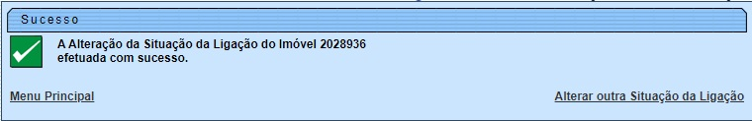

Preenchimento dos Campos
Campo | Orientações para Preenchimento
Ordem de Serviço | Campo obrigatório. Informe o número da ordem de serviço ou clique no botão , link Pesquisar Ordem de Serviço, para selecionar a O.S desejada. O nome será exibido no campo ao lado. Para apagar o conteúdo do campo, clique no botão ao lado do campo em exibição.  Regra associada: Caso não exista ordem de serviço associada, o sistema exibe uma mensagem de crítica. Caso o serviço associado à ordem não corresponda a Alterar Situação da Ligação Água/Esgoto, o sistema exibe uma mensagem de crítica. Caso a ordem esteja com a situação Encerrada, o sistema exibe uma mensagem de crítica.
Matrícula do Imóvel | Campo obrigatório. Informe o número da matrícula do imóvel ou clique no botão , link Pesquisar Imóvel, para selecionar o imóvel desejado. O nome será exibido no campo ao lado. Para apagar o conteúdo do campo, clique no botão ao lado do campo em exibição.  Regra associada: campo passível de preenchimento para usuários da CAERN com permissão especial para alterar situação da ligação sem ordem de serviço.
Dados do Imóvel:
Matrícula do Imóvel | O sistema exibe as informações do imóvel, sem permitir alteração.
Cliente Usuário | O sistema exibe as informações do imóvel, sem permitir alteração. A inscrição do Imóvel composta por:  Localidade;  Setor Comercial;  Quadra;  Lote;  Sublote.
CPF ou CNPJ | O sistema exibe as informações do imóvel, sem permitir alteração.
Ligação a Ser Alterada | Campo obrigatório - Marque a opção da Ligação a ser alterada:  Caso deseje alterar a situação da ligação de água, marque a opção Água;  Caso deseje alterar a situação da ligação de esgoto, marque a opção Esgoto;  Caso deseje alterar as situações da ligação de água e de esgoto, marque a opção Ambos.
Ligação de Água:
Situação Atual | Este campo é exibido pelo sistema e permanece desabilitado.
Nova Situação | Selecione uma das opções disponibilizado pelo sistema. Este campo será habilitado se a opção marcada no campo Ligação a Ser Alterada for igual a Água ou Ambos, o que torna o preenchimento deste campo obrigatório.
Ligação de Esgoto:
Situação Atual | Este campo é exibido pelo sistema e permanece desabilitado.
Nova Situação | Selecione uma das opções disponibilizado pelo sistema. Este campo será habilitado se a opção marcada no campo Ligação a Ser Alterada for igual a Esgoto ou Ambos, o que torna o preenchimento deste campo obrigatório.

Funcionalidade dos Botões

Botão | Descrição da Funcionalidade
 | Ao clicar neste botão, o sistema permite consultar um dado nas bases de dados, link Pesquisar Ordem de Serviço.
 | Ao clicar neste botão, o sistema apaga o conteúdo do campo em exibição.
 | Ao clicar neste botão, o sistema desfaz o último procedimento realizado.
 | Ao clicar neste botão, o sistema cancela a operação e retorna à tela principal.
 | Ao clicar neste botão, o sistema atualiza a situação da ligação do imóvel.

Referências
Alterar Situação da Ligação

Termos Principais
Ligação
Clique aqui para retornar ao Menu Principal do GSAN

